7.2 Расчет дополнительной добычи нефти по очагам внедрения
биореагента

Закачка биореагента проводилась на Кузбаевском месторождении в пятнадцать нагнетательных скважин. В качестве биореагента был выбран биоПАВ-КШАС-М), его закачку проводили в терригенные коллекторы тульского и бобриковского горизонтов.
В продуктивной части разреза выделены и разрабатываются два эксплуатационных объекта:
-пласты терригенной толщи нижнего карбона (тульский и бобриковский горизонты);
-карбонатные пласты турнейского яруса.
По проекту осталось еще пробурить 21 скважину, из них 11 должна использоваться в качестве дублера нагнетательных скважин. Все скважины расположены в высокообводненных зонах, в приконтурных частях, в затопляемой зоне и на участках с малой нефтенасыщенной толщиной, поэтому по технико-экономическим критериям бурение их отменено, кроме дублеров нагнетательных скважин.
Всего на площади на 01.12.02 г. пробурено 178 скважин всех категорий. Плотность сетки скважин по основному объекту в зоне отбора – 12,5 га/скв., в контуре нефтеносности – 13,5 га/скв. В целом по площади в действующем фонде находятся 113 добывающие и 22 нагнетательные скважины.
По основному объекту создана комбинированная система, состоящая из внутриконтурных скважин и разрезающих рядов. Несколько скважин расположено за контуром нефтеносности. Соотношение добывающих и нагнетательных скважин в 2002 г. составило 4,3.

7.3 Результаты оценки накопленной добычи нефти по учаскам воздействия биореагентом

Ниже в таблице 7.1 приведены накопленные отборы нефти по опытным участкам на 01.12.2002 г.

Таблица 7.1 - Накопленные отборы нефти по опытным участкам на
01.12.2002 г.
Очаг | Накопленная добыча  нефти, тыс.т | Обводненность, %
№ 6435 | 152,679 | 90,3
№ 441 | 179,513 | 95,5
№ 556 | 134,486 | 97,9

7.4 Определение технологического эффекта по очагам внедрения биореагента

Анализ эффективности применения, биоПАВ КШАС – М выполнен по трем участкам. В участки анализа входят нагнетательные скважины и в качестве реагирующих выбраны первые ряды добывающих скважин, действующих во время наблюдения эффекта.
Очаг № 6435 включает в себя четыре нагнетательных скв. №6435, скв. № 6329, скв. № 48, скв. № 2302 и одинадцать реагирующих – скв. 6330, 6332, 6326, 6334, 6448, 6450, 6436, 6336, 6440, 6337, 6438.
Очаг № 441 включает в себя пять нагнетательных скв. № 444, скв. № 441, скв. № 6363, скв. № 447 скв. № 560 и три реагирующих – скв.490, 550, 438.
Очаг № 556 включает в себя три нагнетательных скв. № 578, скв. № 556, скв. № 526 и пять реагирующих скв. 520, 522, 580, 525.
Расчет дополнительной добычи нефти проводился на основании известной методики Камбарова Г.С. ( Приложения А), заключающийся в построении характеристик вытеснения. На рис. 7.5, 7.6, 7.7 в качестве примера представлены характеристики вытеснения для каждого объекта внедрения биоПАВ КШАС – М, которые достаточно наглядно показывают характер вытеснения нефти из продуктивного пласта.
Кривые зависимости накопленной добычи нефти от накопленной добычи жидкости (характеристики вытеснения) строились для каждого участка. На каждой характеристике выбирался базовый вариант, представляющий собой прямолинейный участок кривой, соответствующий данным добычи до закачивания биоПАВ КШАС – М. Координаты точек этого прямолинейного участка определялась по эмпирической формуле Камбарова Г.С
Q_{н} = A + B / Q_{ж},
где Q_{н} – накопленная добыча нефти с начала разработки, тыс. т;
Q_{ж} - накопленная добыча жидкости с начала разработки, тыс. т;
А, В – коэффициенты определяемые статической обработкой фактических данных.
Базовый вариант продлевался на период после закачки. После проведения опытно-промышленных работ фактические точки отклоняются по вертикали от прямой линии.
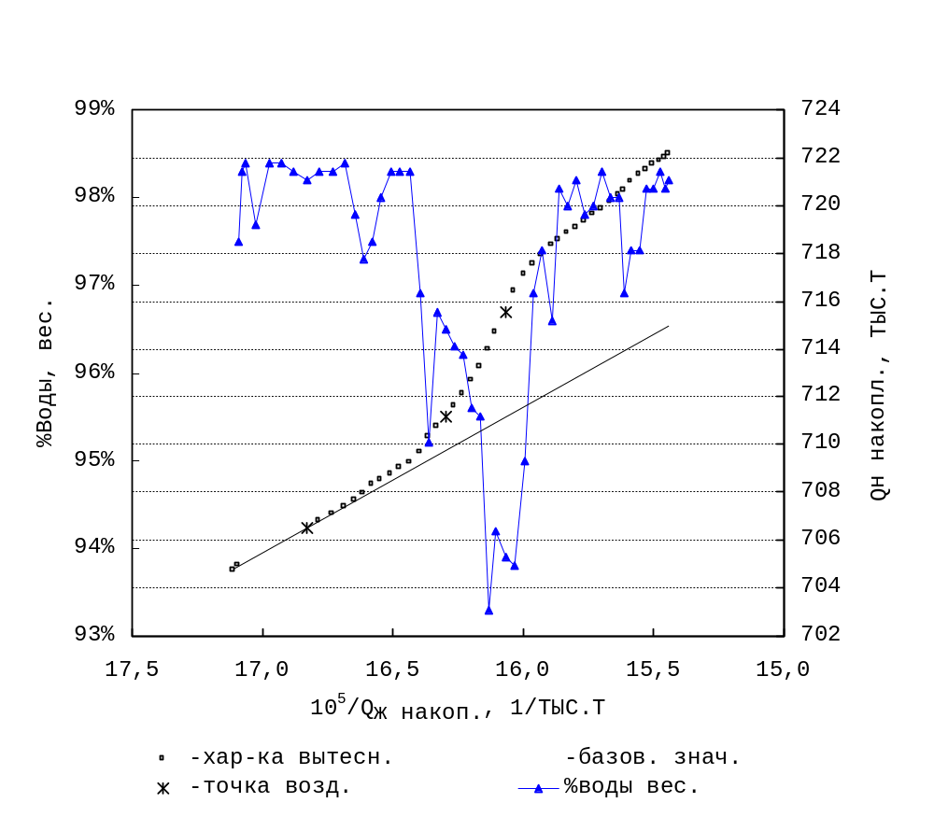
Рисунок 7.5 - Характеристика вытеснения и обводненности по очагу
№ 6435

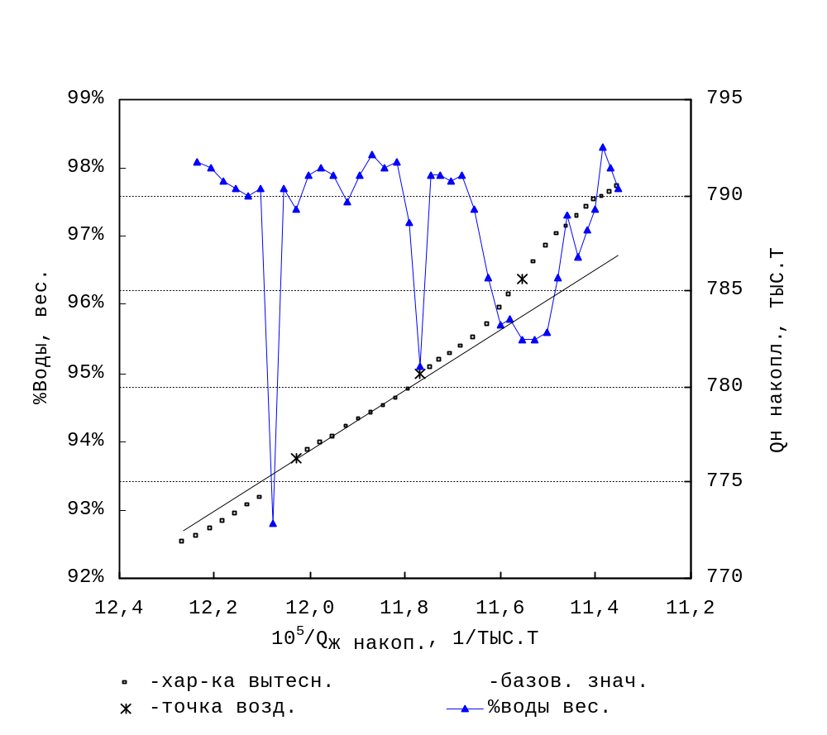
Рисунок 7.6 - Характеристика вытеснения и обводненности
по очагу № 441

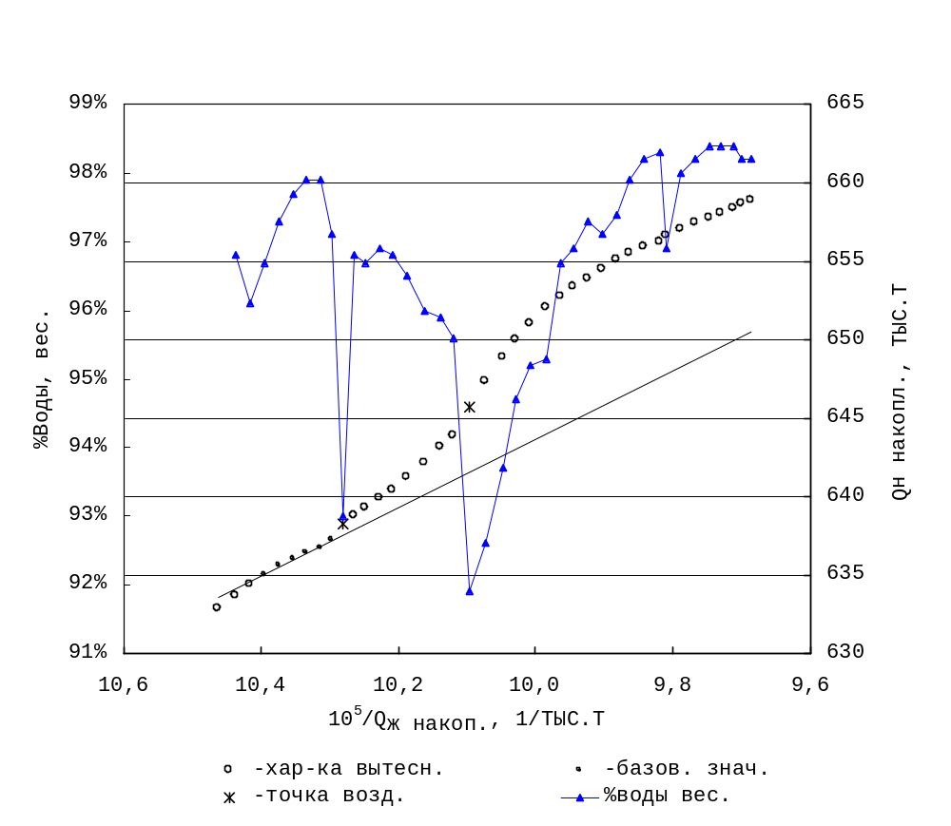
Рисунок 7.7 - Характеристика вытеснения и обводненности
по очагу № 556

Дополнительная добыча нефти рассчитывалась по формуле
ΔQ_{н} = Q_{н.фак} – Q_{н.баз},
где ΔQ_{н} – дополнительная добыча нефти, тыс.т;
Q_{н.фак}– фактическая добыча нефти, тыс.т;
Q_{н.баз} – прогнозируемая добыча нефти без проведения мероприятия закачки биореагента, тыс. т.
Таким образом, величина положительного отклонения в масштабе графика составила дополнительную добычу нефти. Дополнительная добыча нефти определялась по каждой из указанных зависимостей.
Удельный технологический эффект и дополнительная добыча нефти, определяемая по различным характеристикам вытеснения, приведены в табл. 7.2.

Таблица 7.2 – Эффективность внедрения БиоПАВ КШАС-М по очагам
Очаг | Дополнительная  добыча нефти, т | Удельный технологический эффект
Очаг | Дополнительная  добыча нефти, т | на 1 м³ биореа-  гента, т/м³ | на одну скважину,  т/скв.
№ 6435 | 3630 | 66 | 1716
№ 441 | 2638 | 36 | 1234
№ 556 | 9564 | 92 | 1913

7.5 Проектирование закачки БиоПАВ КШАС-М на Кузбаевском месторождении

7.5.1 Выбор участка биовоздействия

Применяя критерии подбора объекта микробиологического воздействия, выбран очаг № 2139 площади Кузбаевского месторождения.
Очаг № 2139 включает в себя одну нагнетательную скв.2139 и три реагирующих (скв. 164, скв. 123, скв. 2014).
Ниже в табл. 7.3 приведены критерии подбора объектов био-воздействия.

Таблица 7.3- Критерии подбора объектов биовоздействия
Критерии | Значения
1) обводненность добываемой жидкости | более 80 %
2) приемистость нагнетательных скважин | более 100 м³/сут
3) проницаемость | более 0,05 мкм²
4) пористость | более 0,15 дол. ед.

7.5.2 Анализ проектирования разработки объекта биовоздействия

В настоящее время месторождение находится на завершающей стадии разработки.
Очаг № 2139 характеризуется высокой выработанностью. Обводненность достигла критической величины и составляет 96 – 98 %.
Ниже на рис. 7.4 и 7.5 приведены динамики добычи нефти по очагу № 2139.
Значения балансовых и извлекаемых запасов по опытному участку приведены в табл. 7.4

Таблица 7.4 - Значения балансовых и извлекаемых запасов по очагу
Очаг  № | Балан-совые  запасы  нефти,  тыс.т | Извлека-  емые  запасы  нефти,  тыс.т | Накоп-  лен-  ная  добыча  нефти,  тыс.т | Текущий  КИН,  доли ед. | Конеч-  ный  КИН,  доли  ед. | Обвод-  нен-  ность,  % | КИЗ,  доли  ед.
2139 | 1864 | 745,6 | 689,613 | 0,37 | 0,40 | 97 | 0,92

Ниже в таблице 7.5 показана ежемесячная и накопленная добыча нефти очага № 2139 за 2003 г.

Таблица 7.5 - Ежемесячная и накопленная добыча нефти очага № 2139
Дата | Добыча за месяц, тыс.т |  |  | Накопленные отборы, тыс.т
Дата | жидкости | нефти | обводнен-  ность, % | жидкости | нефти
1 | 2 | 3 | 4 | 5 | 6
янв 03 | 20,408 | 0,524 | 97,4 | 6939,325 | 684,215
фев 03 | 19,856 | 0,464 | 97,7 | 6959,181 | 684,679
мар 03 | 20,585 | 0,357 | 98,3 | 6979,766 | 685,036
апр 03 | 18,770 | 0,326 | 98,3 | 6998,536 | 685,362
май 03 | 18,832 | 0,492 | 97,4 | 7017,368 | 685,854
июн 03 | 18,841 | 0,551 | 97,1 | 7036,209 | 686,405
июл 03 | 16,783 | 0,517 | 96,9 | 7052,992 | 686,922
авг 03 | 19,201 | 0,509 | 97,3 | 7072,193 | 687,431
сен 03 | 19,003 | 0,446 | 97,7 | 7091,196 | 687,877
окт 03 | 19,516 | 0,492 | 97,5 | 7110,712 | 688,369
ноя 03 | 20,609 | 0,611 | 97,0 | 7131,321 | 688,980
дек 03 | 21,812 | 0,633 | 97,1 | 7153,133 | 689,613

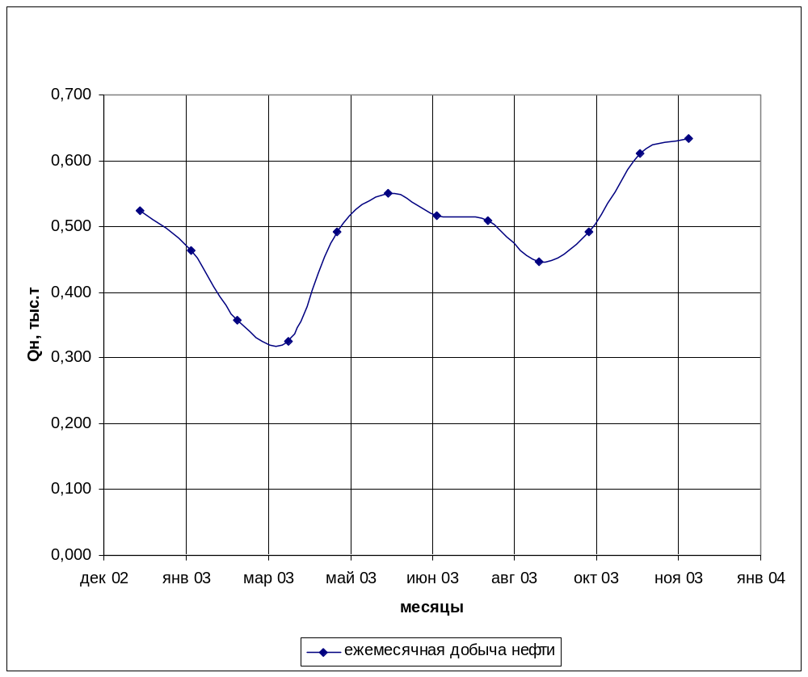
Рисунок 7.4 - Динамика ежемесячной добычи нефти очага № 2139 за 2003 г.

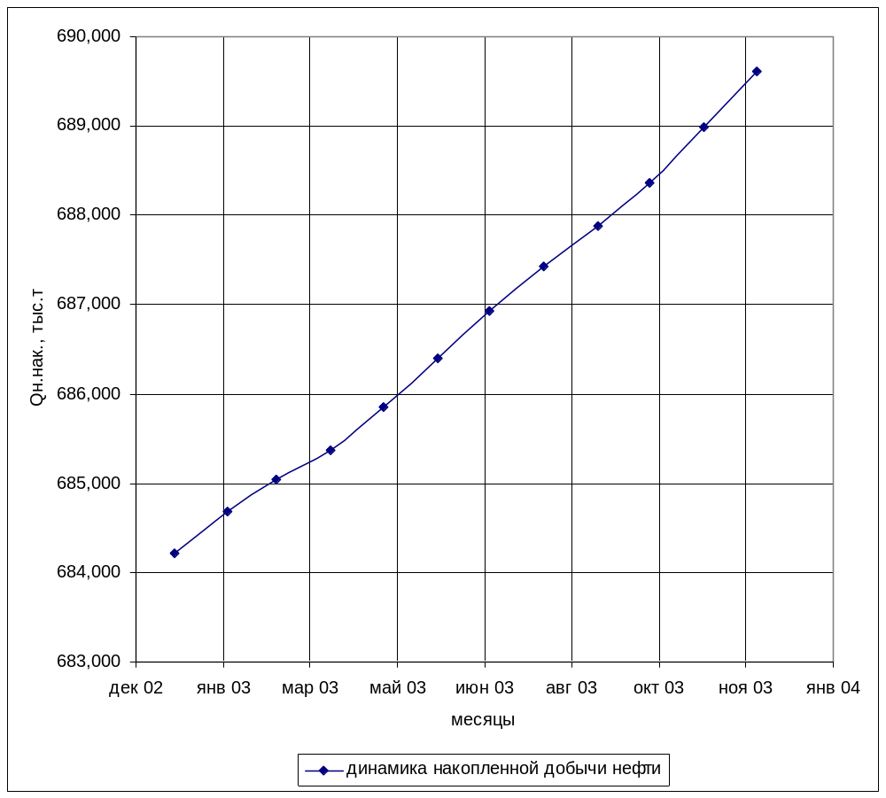
Рисунок 7.5 - Динамика накопленной добычи нефти очага № 2139 за 2003 г.

7.5.3 Расчет прогнозируемой дополнительной добычи нефти по
по очагу № 2139

По известным формулам [11] дополнительную добычу нефти рассчитывают по формуле
ΔQн = Qн.нов – Qн.баз, (7.1)
где ΔQн – прогнозируемая дополнительная добыча нефти, тыс.т;
Qн.нов – прогнозируемая накопленная добыча нефти с применением БиоПАВ КШАС-М , тыс.т;
Qн.баз – прогнозируемая дополнительная добыча нефти без применения БиоПАВ КШАС-М, тыс.т.
Ежемесячная дополнительная добыча нефти, приходящаяся на одну добывающую скважину рассчитывают по формуле
ΔQн.м = ΔQн i / n, (7.2)
где ΔQн.м - ежемесячная дополнительная добыча нефти, приходящаяся на одну добывающую скважину, тыс.т;
ΔQн i – ежемесячная дополнительная добыча нефти i- го очага, тыс.т;
n – число добывающих скважин, входящих в i – й очаг, скв.
Базовая характеристика вытеснения строится использованием
формулы Камбарова Г.С.
Qн нак = А + В * (100000 / Qж нак), (7.3)
где Qн нак – накопленная добыча нефти, тыс.т;
Qж нак – накопленная добыча жидкости, тыс.т;
А и В – коэффициенты определяемые статической обработкой фактических данных.
Прогнозируемую накопленную добычу нефти с применением закачки сухого активного ила определяют по формуле
Qi н.нов = Qi н.баз + ΔQн.i , (7.4)
где Qi н.нов – прогнозируемая накопленная добыча нефти с применением закачки биоПАВ КШАС – М к концу i –го месяца, тыс.т;
Qi н.баз – прогнозируемая накопленная добыча нефти без применения закачки биоПАВ КШАС – М к концу i –го месяца, тыс.т;
ΔQн.i – накопленная дополнительная добыча нефти к концу i –го месяца, тыс.т;
Накопленную дополнительную добычу нефти рассчитывают по формуле
ΔQн.i = ΣΔqн i * n, (7.5)
где ΔQн.i – накопленная дополнительная добыча нефти, тыс.т;
Δqнi – дополнительная добыча нефти за i-й месяц, приходящаяся на одну добывающую скважину;
n – число добывающих скважин очага, скв.
В соответствии с принятыми исходными данными (табл. 7.5) был произведен расчет прогнозируемой дополнительной добычи нефти очага № 2139 с использованием выше приведенных формул и электронных расчетных таблиц Excel. Расчет приведен в приложении В. На рисунке 7.6 показана характеристика вытеснения очага № 2139.
Результаты расчетов прогнозируемой дополнительной добычи нефти очага № 2139 приведены в таблице 7.6

Таблица 7.6 - Результаты расчетов прогнозируемой дополнительной добычи нефти очага № 2139.
Очаг | Дополнитель-  ная добыча  нефти, т | Удельный технологический эффект
Очаг | Дополнитель-  ная добыча  нефти, т | на 1 м³  биореагента,  т/ м³ | на одну сква-  жину, т/скв
№ 2139 | 1654 | 30 | 551

Выводы к разделу

1. Выполнен анализ эффективности применения методов увеличения нефтеотдачи пластов на Кузбаевском месторождении. На месторождении широко применяются физико-химические, физические и микробиологические методы увеличения нефтеотдачи пластов.
2. Из методов увеличения нефтеотдачи пластов, применяемых на Кузбаевском месторождении, наибольшую эффективность показали методы микробиологического воздействия. За 1995-2003 гг за счет внедрения сухого ила дополнительно добыто 43515 т нефти. В среднем на одну обработку по НГДУ «Краснохолмскнефть» было получено 640 т нефти. Удельный эффект составил 296 т на 1 т реагента.
3. Выполнен расчет по микробиологическому воздействию на продуктивный пласт на выбранном опытном участке Кузбаевском месторождения (очаг № 2139 включает в себя одну нагнетательную скв. 2139 и три реагирующие :скв .164, скв. 123, скв. 2014).
4. Ожидаемый технологический эффект от закачки сухого активного ила по опытному участку составляет 1654 т дополнительной нефти за 12 месяцев, а дополнительная добыча нефти, приходящаяся на одну добывающую скважину, составит 551 т/скв.
5. Для повышения эффективности применения микробиологического воздействия на Кузбаевском месторождении можно рекомендовать следующее:
-системное воздействие на объект путем биоПАВ КШАС – М как в нагнетательную, так и добывающие скважины;
-проведение комплекса гидродинамических и геофизических исследований до и после обработок скважин с целью обоснованного выбора объектов воздействия и оценки его эффективности.

